 | 
 | 
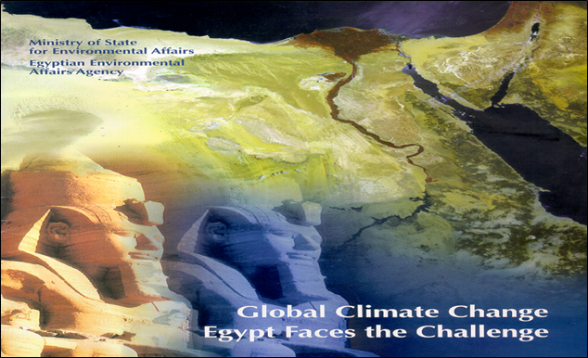
مصر والتغيرات المناخية
Egypt and Climate Change
وحدة التغيرات المناخية

ظاهرة التغيرات المناخية
ظاهرة تغير المناخ هى في الأصل ظاهرة طبيعية تحدث كل عدة آلاف من السنين ولكن نظراً للنشاطات البشرية المتزايدة أدى ذلك إلى تسارع حدوث تغير المناخ ولفهم طبيعة هذا التغير سوف نلقي الضوء على علم المناخ وتعريفه:-
علم المناخ
يرى بعض المهتمين بدراسة ظواهر الجو أن علم المناخ فرع من علم الأرصاد الجوية على أساس أن كليهما يختص بدراسة الغلاف الجوى ومع هذا فقد جرى التمييز بينهما على اعتبار أن علم الأرصاد الجوية يعنى بدراسة الطقس Weather بينما يهتم علم المناخ بدراسة المناخClimate
ويعتبر بعض العلماء أن الطقس هو حالة الجو في مكان ما من حيث الحرارة والرطوبة والضغط والرياح والأمطار لمدة قصيرة قد تكون يوماً أو بعض يوم لذلك فانه لا بد من رصد وتقرير حالة الطقس بانتظام عن طريق محطات خاصة تسمى محطات الأرصاد الجوية التي تهتم بتدوين تغيرات الجو بصفة مستمرة ونشرها للجمهور عبر وسائل النشر والإعلام المختلفة كل يوم .
أما المناخ فهو متوسط أحوال الجو المتعاقبة في مكان ما لمدة طويلة قد تكون شهراً أو فصلاً أوسنه أوسنوات متعددة ولهذا نجد أن علم المناخ يهتم بإظهار متوسط أو معدل أحوال الجو التي تسود منطقة ما بدلاً من إظهار التغيرات اليومية لأحوال الجو في المنطقة وتنبع أهمية علم المناخ من تغلغله كعامل طبيعي عظيم التأثير في تشكيل سطح الأرض من جهة ، وفي مختلف نواحي الحياة النباتية و الحيوانية والبشرية من جهة أخرى ، وكذلك يهتم علم المناخ بالتطبيقات العملية لدراسة الغلاف الجوى ويهدف إلى تحديد أنماط أحوال الجو وتفسيرها وإمكانية استخدامها لمصلحة الإنسان .
ظاهرة الاحتباس الحراري
من المعروف أن الأرض في الأساس كوكب بارد ليس به طاقة ذاتية تعمل على تدفئته ولكن المصدر الرئيسي للطاقة يأتي من الشمس ويتشكل مناخ الأرض من توازن تلك الطاقة مع العمليات الكيميائية والظواهر الفيزيقية.
ولقد كان العلماء على دراية منذ وقت طويل بأنه توجد دورات تاريخية طويلة يحدث فيها ارتفاع في درجة حرارة الأرض أو زيادة برودتها ويعتقد العلماء أن سطح الأرض بدأ في الدفء بعد العصر الجليدي الأخير أي منذ حوالي 18 ألف سنة ، ولكن نتيجة للاضطرابات المناخية التي سادت الأرض خلال الثلاثين عاماً الماضية والتي تزداد حدتها بصورة تصاعدية مما أكد للعلماء أن هذه الدورات المناخية بدأ يصيبها الخلل بسبب النشاط الإنساني على سطح الأرض ، ويعزى هذا الخلل إلى ما يعرف باسم ظاهرة الدفيئة (الاحتباس الحراري) حيث زادت نسبة الغازات الحابسة للحرارة في الجو مما أدى إلى تكوين غلاف حول الأرض يشبه الصوبة هذه الغازات تتميز بقدرتها العالية على امتصاص الحرارة الصادرة من الأرض والاحتفاظ بها لفترة طويلة وإشعاعها مرة أخرى للأرض مما يزيد من درجة حرارتها وذلك لأن الأرض بعد غروب الشمس تطلق جزءا من الحرارة التي حصلت عليها من الشمس في صورة أشعة تحت الحمراء ، ويمكن تقسيم أشعة الشمس التي تسقط على الغلاف الجوي كالتالي:
- 25% تنعكس الى الفضاء مرة أخرى
- 23% تمتص في الغلاف الجوي
- 52% تخترق الغلاف الجوي لتصل الى سطح الأرض (6% تنعكس مرة أخرى ، 46% تمتص في سطح الأرض والبحار)
ولغازات الاحتباس الحراري الموجودة في الغلاف الجوي خاصية امتصاص الأشعة تحت الحمراء وتعتبر هذه الظاهرة ظاهرة طبيعية وبدونها تنخفض متوسطات درجة الحرارة إلى الحد الذي لا يسمح بالحياة على سطحها ولكن المشكلة أن بعض الأنشطة الإنسانية والناتجة من الأنشطة الصناعية واحتراق الطاقة أدت إلى زيادة تركيز الغازات الحابسة للحرارة في الجو بدرجة أحدثت تغييراً في نظام المناخ العالمي ، وهذه الغازات هى.
- ثاني أكسيد الكربون وهو يعتبر غاز الاحتباس الرئيسي وقد كان في حالة اتزان على مر آلاف السنين حيث كانت معدلات الإزالة والامتصاص في البحار والغطاء النباتي (الدورة الجيوكيميائية للكربون) ثابتة ، ولكنها ازدادت بعد الثورة الصناعية نتيجة حرق الوقود الأحفوري وإزالة الغابات الاستوائية ، وكان تركيزه بالغلاف الجوي خلال الفترة من 1750-1800م حوالي 280 جزء في المليون بالحجم ووصلت الى 380 جزء في المليون بالحجم (بزيادة قدرها 25% وتتزايد تركيزاته 0.5% سنوياً) تقريرIPCC 2000م
- الميثان ودورته في الغلاف الجوي 20 عام ، وتسخينه 23 ضعف ثاني أكسيد الكربون حيث ينتج من التفاعلات الميكروبية اللاهوائية في حقول الأرز ، وتربية الحيوانات المجترة ، وحرق الكتلة الحيوية (أشجار ، نباتات ، مخلفات حيوانية)
- أكسيد النيتروز وهو ينتج من التفاعلات الميكروبية في المياه والتربة
- الهيدروكلوروفلوركاربونات
- البيروفلوروكربونات
- سادس فلوريد الكبريت
- مجموعة الغازات التي تعمل على تآكل طبقة الأوزون التي تقوم بحماية كوكب الأرض من أضرار الأشعة فوق البنفسجية مما يؤدي الى زيادة ظاهرة الاحتباس الحراري

التقدير الكمي لغازات الاحتباس الحراري في مصر
تم عمل حصر لغازات الاحتباس الحراري في جمهورية مصر العربية وقد بلغت نحو (106.608 جيجا جرام) من مكافئ ثاني أكسيد الكربون من قطاعات الطاقة 71% ، والزراعة 15% ، والصناعة 9% ، والمخلفات 5%
وعلى الرغم من أن انبعاثات مصر من غازات الاحتباس الحراري لا تمثل سوى 0.57% من إجمالي انبعاثات العالم إلا أن مصر تعتبر من أكثر دول العالم تضرراً من آثار التغيرات المناخية.

السنة | كمية الانبعاثات في مصر  مليون طن مكافىء من ثاني أكسيد الكربون | كمية  الانبعاثات بالنسبة للعالم
1990 / 1991 | 107 | 0.4%
2004 / 2005 | 150 | 0.55%
2005 / 2006 | 152 | 0.57%

آثار زيادة غازات الاحتباس الحراري على المناخ
من المتعذر إجراء دراسة مباشرة ولكن تم وضع نماذج للتنبؤ بتضاعف CO2 عن عصر ما قبل الصناعة فقد تم التأكد من الازدياد المطرد في درجات حرارة الهواء السطحي على الكرة الأرضية ككل سوف يؤدي الى زيادة المتوسط العالمي بمعدل يتراوح بين 0.3 حتى 0.6 من الدرجة خلال المائة سنة الماضية.

وحدة التركيز الجوي الحجمي | ثاني أكسيد الكربون | الميثان | كلورو  كربونات  11 | كلورو  كربونات  12 | أكاسيد  النيتروز
وحدة التركيز الجوي الحجمي | جزء  في المليون | جزء  في المليون | جزء  في التريليون | جزء  في التريليون | جزء  في البليون
قبل التصنيع 1750 حتى 1800 | 280 | 0.8 | صفر | صفر | 288
بعد التصنيع 1990 | 353 | 1.72 | 280 | 484 | 310
معدل الزيادة الحالي | 1.8 | 0.015 | 9.5 | 17 | 0.8
نسبة الزيادة | ( 0.5% ) | ( 0.9% ) | ( 4% ) | ( 4% ) | ( 0.25 % )
عمر العنصر في الجو ( سنوات) | 50 - 200 | 10 | 65 | 130 | 150
نسبة التسخين | 47% | 15% | 9% | 9% | 7%

طرق مواجهة ظاهرة التغيرات المناخية
التخفيف Mitigation
ويُقصد به الحد من انبعاثات غازات الاحتباس الحراري من مختلف القطاعات عن طريق استخدام تكنولوجيا نظيفة ، استبدال الوقود ، استخدام الطاقات المتجددة (الرياح – الشمس – المساقط المائية – والحيوية)
التهديد Vulnerability
ويُقصد به درجة تعرض مكان او نظام بيئي معين لمخاطر مردودات التغيرات المناخية ، مثل التهديد الناتج عن ارتفاع سطح البحر الذي سيؤدي إلى غرق أجزاء مأهولة بالسكان وتدمير أراضي خصبة ، والتهديد الناتج عن نقص الموارد المائية ، وكذلك انتشار الأمراض
التكيف Adaptation
ويُقصد به الاستجابة لمردودات التغيرات المناخية والتعايش مع الظروف الناتجة عن تلك الظروف مثل استنباط سلالات جديدة من المحاصيل التي تتحمل الملوحة ودرجة الحرارة العالية ، الاستخدام الأمثل للموارد المائية من خلال تطبيق سياسات المقننات المائية وترشيد الاستهلاك

البيئة وتغير المناخ Environment & Climate change
بدأ الاهتمام الحقيقي بظاهرة تغير المناخ خلال مؤتمر البيئة الذي عقد بمدينة استكهولم 1972 ، ومما شد الانتباه الى ظاهرة تغير المناخ بالذات أنها ظاهرة دولية عابرة للحدود وتأثيراتها متعددة فهي تؤثر على التنوع البيولوجي والزراعة وهطول الأمطار وارتفاع أسطح البحار وغرق البلدان الجزرية والدلتاوات بالأماكن المختلفة وتم متابعة هذا الاهتمام بعمل العديد من الدراسات وتشكيل العديد من مجموعات العمل التي أخذت صورتها النهائية في شكل الهيئة الحكومية الدولية المعنية بالتغيرات المناخية IPCC والتي أنشأتها منظمة الأرصاد العالمية (WMO) 1988م.
وقد قامت هذه اللجنة بإعداد مسودة لاتفاقية تغير المناخ 1990م حيث جللت آمال الهيئة بالنجاح حيث تم التوقيع على إتفاقية الأمم المتحدة الإطارية للتغيرات المناخية UNFCCC 1992م بريودي جانيرو (البرازيل) أثناء قمة الأرض وقد وقع عليها أغلب بلدان العالم وكان من بينها مصر.

الاتفاقية الاطاربة للتغيرات المناخية
تهدف اتفاقية الأمم المتحدة الإطارية للتغيرات المناخية لتثبيت تركيزات غازات الاحتباس الحراري GHGs في الغلاف الجوي عند مستوى يحول دون تدخل خطير من جانب الإنسان في النظام المناخي ، ويتم ذلك عن طريق وضع التزامات على الدول المتقدمة (الصناعية) بتخفيض انبعاثاتها ، وينبغي تحقيق هذا المستوي في فترة زمنية تتيح للنظم الايكولوجية أن تتكيف بصورة طبيعية مع تغير المناخ دون تعرض إنتاج الأغذية للخطر وتسمح بالمضي قدماً في التنمية الاقتصادية علي نحو مستدام.
و قد تبنت الاتفاقية عدة مبادئ أهمها
- ان حماية النظام المناخي لمنفعة الأجيال البشرية الحالية و الحاضرة علي أساس من الإنصاف ووفقا للمسؤوليات المشتركة والمتباينة طبقا لقدرات الأطراف المختلفة وعلي ذلك يجب أن تأخذ البلدان المتقدمة النمو مكان الصدارة في مكافحة تغير المناخ و الآثار الضارة المترتبة عليه.
- أنه يجب على جميع الدول الأطراف اتخاذ التدابير والإجراءات الوقائية للحد من أسباب ظاهرة تغير المناخ وتخفيف آثارها بغض النظر عن عدم اليقين العلمي الذي ما زال يحيط بالقضية والذي لا يعد عذر لتأجيل تنفيذ تلك الإجراءات الوقائية.

بروتوكول كيوتو باليابان
أثناء انعقاد مؤتمر أطراف الاتفاقية الثالث 1997م باليابان بمدينة كيوتو توصل المجتمعون الى بروتوكول يلزم الدول الصناعية بخفض إنبعاثات غازات الاحتباس الحراري GHGs Emissions ، وقد تميز البروتوكول باحتوائه علي التزامات متعددة علي دول المرفق الأول ( المتقدمة صناعيا) منها ما يساهم مباشرة في تحقيق الهدف الأساسي للاتفاقية وهو خفض انبعاثات غازات الاحتباس الحراري بمقدار 5.2 % من انبعاثات عام 1990 ، وذلك خلال فترة الالتزام الأولى 2008-2012 ، ومنها ما يقرر ضرورة توفير التمويل اللازم لتنفيذ مشروعات التكيف ونقل التكنولوجيا وبناء وتأهيل قدرات الدول الغير مدرجة بالمرفق الأول للوفاء بالتزاماتها في إطار تنفيذ الاتفاقية وكذلك للتعامل مع الآثار الضارة لظاهرة تغير المناخ.
وقد اقر البروتوكول أيضاً ثلاثة آليات لمساعد دول المرفق الأول لتحقيق التزامات خفض انبعاثات غازات الاحتباس الحراري هي الية التنفيذ المشترك Joint Implemntation وتتم مشروعاتها بين الدول المتقدمة بعضها البعض ، والية التنمية النظيفة Clean Development Mechanism وتتم مشروعاتها بين الدول المتقدمة والنامية وتجارة الانبعاثات Emissions Trading ، كما عهد البروتوكول لمؤتمر الأطراف الأول بوصفة اجتماع أطراف البروتوكول إقرار إجراءات وآليات تحديد ومعالجة عدم الامتثال لأحكام البرتوكول ، وقد وضع شرط توقيع 55 دولة تمثل انبعاثاتها أكثر من 55% من انبعاثات دول المرفق الأول من أساس عام 1990 لدخول البروتوكول حيز النفاذ ، حيث دخل البروتوكول حيز التنفيذ يوم 16 فبراير 2005.

خطورة ظاهرة التغيرات المناخية
تضافرت جهود المجتمع الدولي للحيلولة دون حدوث تغير للمناخ مما يؤدي الى اختلال النظام الحيوي للكرة الأرضية بوجه عام وزيادة متوسط درجة حرارة الغلاف الجوي وذوبان القطبين (ارتفاع مستوى أسطح البحار والمحيطات) غرق الدول الجزرية والدلتا واختلال أنماط الأمطار (نوبات من الفيضان والجفاف) والتأثير السلبي على إنتاجية الأراضي الزراعية وزيادة احتياجاتها المائية والتأثير السلبي على الصحة العامة وانتقال الأمراض الوبائية

تأثيرات التغيرات المناخية على مصر
تعتبر ظاهرة التغيرات المناخية ظاهرة عالمية (Global Phenomenon) إلا أن تأثيراتها محلية – أى تختلف من مكان الى مكان على الكرة الأرضية نظراً لطبيعة وحساسية النظم البيئية فى كل منطقة – ولذا فإنه من الضرورى تقدير مدى تأثر مصر وبخاصة مواردها من الثروة الطبيعية مثل مصادر المياه والانتاج الزراعي ، وتعتبر المناطق الساحلية أكثر تلك المناطق تأثراً حيث تتأثر بارتفاع سطح البحر بالإضافة إلى تأثر مواردها من المياه والزراعة.

التأثير على مصادر المياه
نهر النيل هو المصدر الرئيس لمياه مصر حيث يمثل أكثر من 95% من مصادر المياه (55.5 مليار متر مكعب) بينما تمثل الأمطار على الساحل الشمالى والمياه الجوفية 5% - وتستهلك الزراعة حوالى 70% على الأقل من مصادر المياه بينما تستهلك الصناعة والاستخدام الآدمى 30% (وتمثل الأمطار الساقطة على هضاب الحبشة 85% بينما تمثل أمطار البحيرات الاستوائية 15% من هذه المياه)

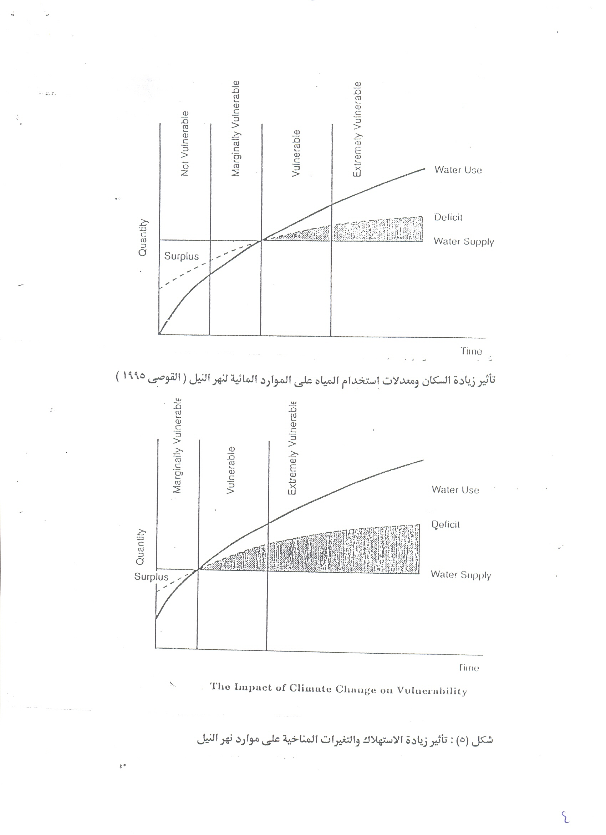
الشكل رقم (1) يوضح رسماً كروكياً لتغيرات معدلات استخدام المياه في مصر مع الزمن – حيث يوضح أن فائض المياه في الماضي قد تحول إلى نقص شديد وسوف تزداد شدته – وذلك بغض النظر عن التغيرات المناخية | الشكل رقم (2) يوضح التغير المستمر في معدلات سقوط الأمطار عند موقعين من مصادر المياه لنهر النيل حيث يوضح التناقص المستمر على المدى الطويل في معدلات سقوط الأمطار (القوصى 1995).
شكل رقم (2)
ونظراً لأهمية التنبؤ بكمية المياه – فقد تم إقامة عدد من نماذج الدورات الكونية (General Circulation Models) ويوضح الجدول رقم (1) بعض نتائج هذه النماذج.

جدول (1): نتائج نماذج الدورات الكونية
النموذج | درجة زيادة الحرارة | كمية المياه (10 ⁹ م³) | النسبة المئوية
الأساس | صفر | 86 | 100
GFDL | 3.15 | 20 | 23
UKMO | 4.73 | 76 | 88
GISS | 3.45 | 112 | 130

من هذا يتضح أن النماذج المقامة لا تستطيع أن تتنبأ بدقة بما يحدث نتيجة تغير درجات الحرارة فى حوض نهر النيل وإن كانت المؤشرات تدل على خطورة النقص المتوقع ، وتتمثل تلك المخاطر في النقاط التالية:
- زيادة درجات الحرارة سوف يؤدى الى زيادة معدلات البخر وبالتالى زيادة الضغط على مصادر مياه الزراعة والصناعة والاستهلاك الآدمى.
- تغير معدلات وأماكن سقوط الأمطار ومواسمها سوف يؤدى (إذا لم يحسن استغلاله) الى فقدان كميات من الأمطار كانت تستغل فى الزراعة والاستهلاك الآدمى على الساحل الشمالى.
- زيادة الاتربة والملوثات الصناعية والاستهلاك الآدمى سوف يؤدى الى تدهور نوعية المياه.
- ارتفاع سطح البحر سوف يؤدى الى تدهور نوعية المياه الجوفية فى الآبار الضحلة فى المناطق الساحلية.
وفى الواقع لا توجد دراسة تفصيلية متكاملة لتأثير التغيرات المناخية على مصادر المياه فى مصر.

التأثير على الصحة
تميزت ظاهرة التغيرات المناخية عن معظم المشكلات البيئية الأخرى بأنها عالمية الطابع حيث أنها تعدت حدود الدول لتشكل خطورة على العالم أجمع. فقد تم التأكد من الازدياد المطرد في درجات حرارة الهواء السطحي على الكرة الأرضية ككل حيث ازداد المتوسط العالمي بمعدل يتراوح بين 0.3 حتى 0.6 من الدرجة خلال المائة سنة الماضية. وقد أشارت دراسات الهيئة الحكومية الدولية المعنية بالتغيرات المناخية IPCC إلى أن هذا الارتفاع المستمر في المتوسط العالمي لدرجة الحرارة سوف يؤدي إلى العديد من المشكلات الخطيرة التي منها انتشار بعض الأمراض الخطيرة كالملاريا.
وفى الواقع لا توجد دراسة تفصيلية متكاملة لتأثير التغيرات المناخية على الصحة في مصر.

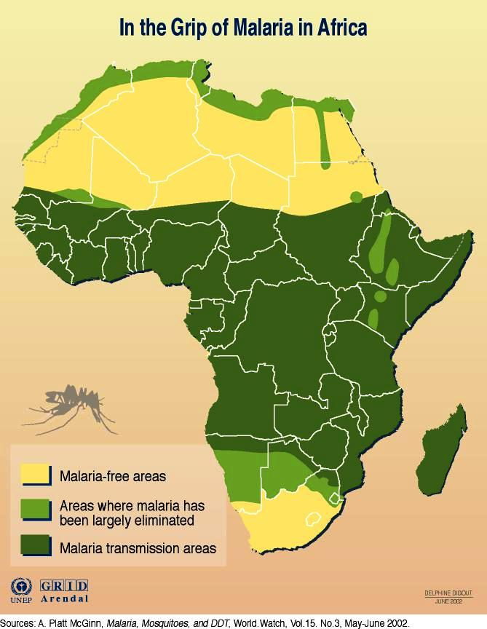
شكل (3): الأماكن المتوقع انتشار مرض الملاريا بها ومنها مصر

التأثير على الزراعة والثروة الحيوانية ومصادر الغذاء
تعتبر الزراعة فى مصر هى عماد الثروة القومية حيث تغطى ما يقرب من 6 مليون فدان تزرع بمحصولين أو أكثر على مدى السنة. وتمثل الثروة الزراعية حديثاُ حوالى 20% من الدخل القومى وقد استقر الأمر على جودة محاصيل معينة فى مناطق معينة من الدلتا على مدى مئات السنين. ونظراً للزيادة المستمرة فى عدد السكان فإن الانتاج الزراعى فى عدد من المحاصيل لا يكاد يكفى الاستهلاك المحلى ولذا فإن مصر تعتبر من الدول المستوردة لبعض المحاصيل الاستيراتيجية مثل القمح. وتعتبر الزراعة المصرية ذات حساسية خاصة لتغيرات المناخ حيث تتواجد فى بيئة شبه قاحلة وهشة – وتعتمد أساساً على مياه نهر النيل وتتاثر الزراعة المصرية بتغيرات المناخ المتوقعة من خلال:
- زيادة درجات الحرارة وتغير ترددات ومواعيد الموجات الحرارية والباردة سوف يؤدى الى نقص الإنتاجية الزراعية فى بعض المحاصيل (بعض المحاصيل أكثر تأثراً من بعضها الآخر)
- تغير متوسط درجات الحرارة سوف يؤدى الى عدم جودة الإنتاجية الزراعية لبعض المحاصيل فى مناطق كانت تجود فيها (لذا يجب النظر فى تعديل الخريطة الزراعية)
- تأثيرات سلبية على المناطق الزراعية الهامشية وزيادة معدلات التصحر.
- زيادة درجات الحرارة سوف تؤدى الى زيادة البخر وزيادة استهلاك المياه.
- تغير فى الإنتاج الحيوانى وإمكانية اختفاء سلالات ذات أهمية.
- تأثيرات اجتماعية واقتصادية كهجرة العمالة فى المناطق الهامشية.
وتشير نتائج عدد من النماذج الحاسوبية التي استخدمت لتقدير انعكاسات تغير المناخ على الزراعة إلى تغيرات غير قليلة في إنتاجية الفدان من عدة محاصيل بسبب زيادة تركيز ثاني أكسيد الكربون ، ولقد قام فريق بحثي في مصر بتحليل التأثير المتوقع للتغيرات المناخية في إنتاجية الذرة والقمح والأرز وأثبتت النتائج أن التغير المناخي المتوقع ستكون له آثار سلبية على هذه المحاصيل , حيث ستؤدى إلى تناقص إنتاجية القمح بنحو 18% والشعير والذرة الشامية بنحو 19% بينما ينقص محصول الأرز حوالي 17% . وأشارت عدة دراسات في سوريا إلى العلاقة الوثيقة بين مقادير الهطول وإنتاجية العديد من المحاصيل كالقمح والشعير والعدس والحمص , وأكدت الدراسة على وجود ارتباط خطى بين إنتاجية هذه المحاصيل وكمية الهطول مما يشير إلى أن التغيرات القادمة في المناخ ستنعكس آثارها حتما على الإنتاجية المستقبلية للمحاصيل , ولقد اهتم بعض الباحثين بالعوامل المسببة للمرض التي قد تصيب المحاصيل نتيجة التغيرات المناخية , حيث تحدث بعض التبدلات الوظيفية والحيوية في النبات العائل من ناحية ,كما أن تغير ثاني أكسيد الكربون يؤثر في وظائف التغذية للآفات الحشرية من جهة أخرى ومن ثم تحدث تغيرات هامة في سلوك الحشرات نتيجة الدفء الحراري والتغيرات المناخية الأخرى مما قد يؤدى إلى قصر دورة حياة الحشرات وتزايد أعداد تجمعاتها بسرعة كبيرة .
وفى الواقع لا توجد دراسة متكاملة عن مدى تأثر الزراعة المصرية – الثروة السمكية والانتاج الحيوانى – بالتغيرات المناخية المتوقعة.

التأثير على المناطق الساحلية
اذا اردنا النظر فى التأثيرات البيئية لارتفاع سطح البحر فى مصر فإننا سوف نعتبر أن هناك زيادة فى ارتفاع سطح البحر حوالى متراً واحداً خلال القرن الحالي ، وإذا نظرنا إلى الخريطة الكنتورية للارتفاعات فى السواحل الشمالية لمصر (وهى أكثر مناطق مصر انخفاضاً) نجد أن المناطق التى يجب أخذها فى الاعتبار تغطى مساحة حوالى 10-15 % من الدلتا فى الشكل (4)
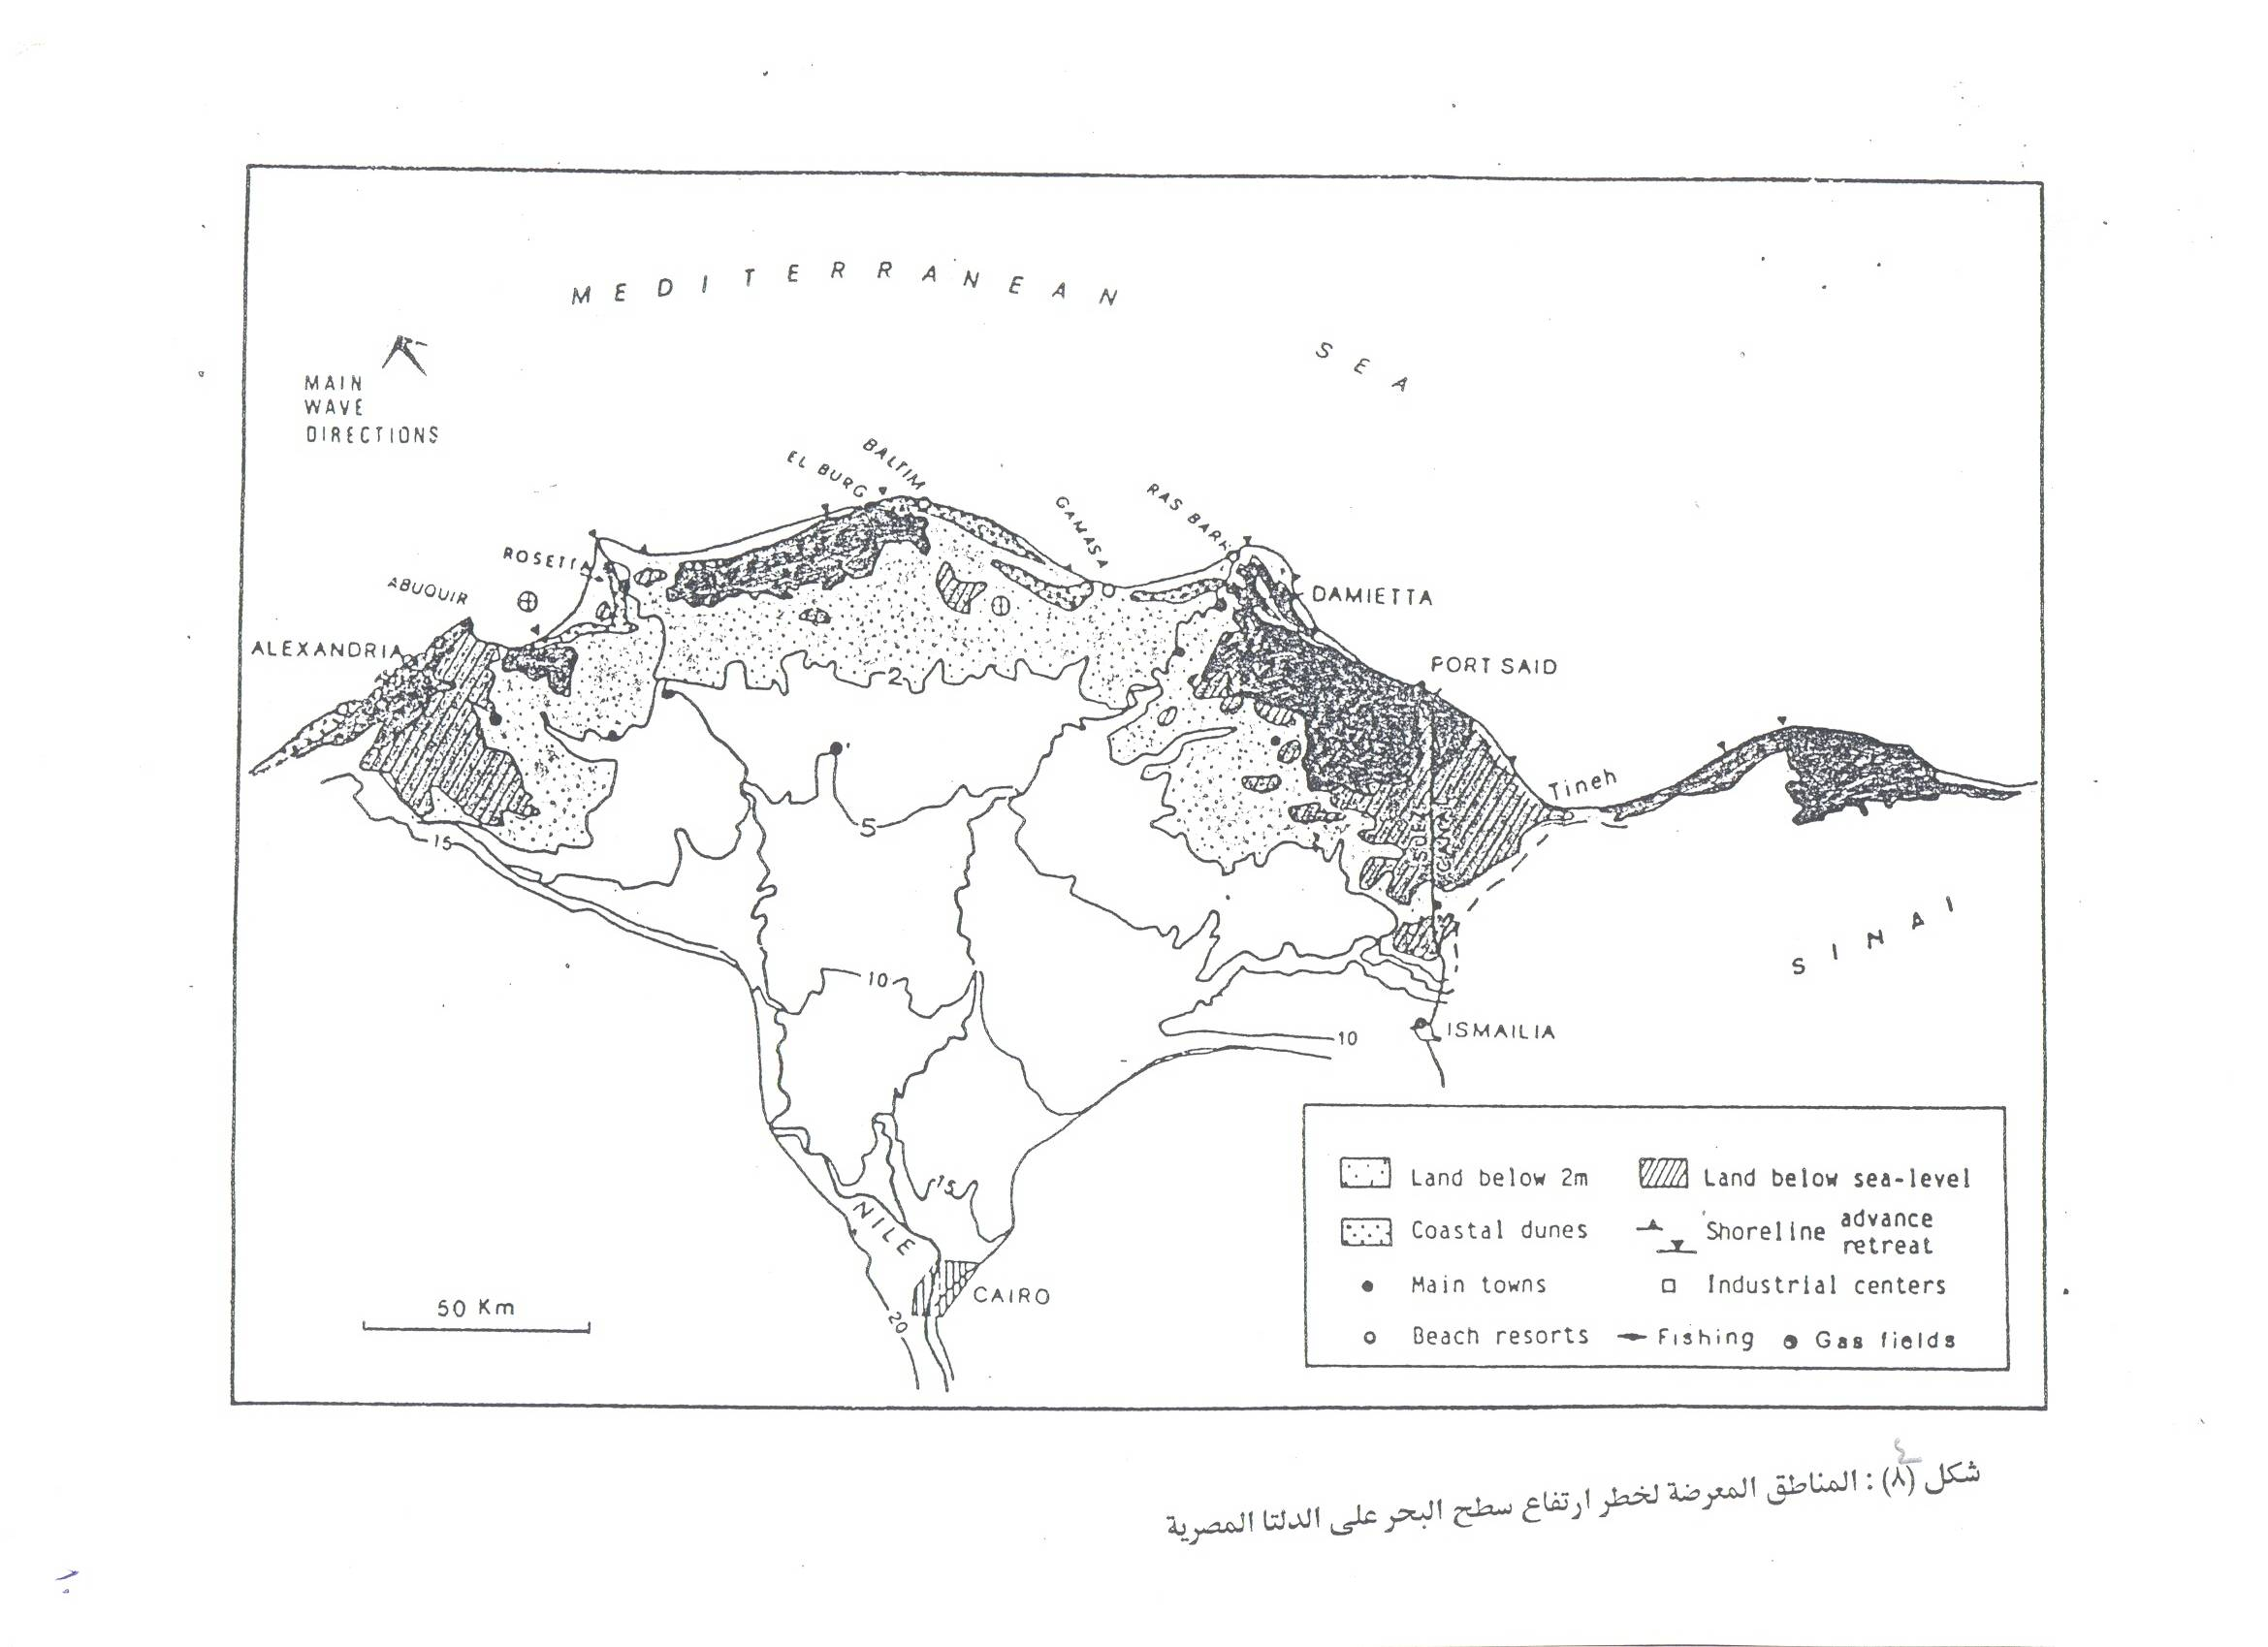

والمناطق تحت ارتفاع متر تحتوى على مناطق صناعية وسياحية وأثرية كما تحتوى على ثروة بحرية هامة متمثلة بالحيرات الشمالية. هذا علاوة على تأثر الأراضى المزروعة فى هذه المناطق والمناطق المجاورة لها بارتفاع منسوب المياه السطحية زيادة الأملاح فى الماء والتربة.
وفى اطار تقييم تأثير ارتفاع سطح البحر على السواحل المصرية فإنه يلاحظ أن هناك ثلاث أشياء رئيسية تؤثر على الساحل الشمالى لمصر:
- ارتفاع سطح البحر Sea Level Rise
وهو المتوقع حدوثه نتيجة للإحتباس الحرارى ومقداره فى حدود من 25سم الى 110سم خلال القرن الحالي – وإن لازالت هناك بعض الشكوك حول قيمته – رغم أن الزيادات فى متوسط درجة حرارة الأرض قد تم قياسها بالفعل على مستوى الكرة الأرضية ، ولقد تم تحليل البيانات المأخوذة من 6 مواقع شاطئية بمصر خلال الفترة من 1930 إلى 1980 , فاتضح أنه خلال تلك السنوات الخمسين , ارتفع مستوى سطح البحر بنحو 11.35 سنتيمتر وذلك في مناطق رشيد ودمياط على شاطئ البحر المتوسط , كما أكدت الدراسات تراجعاً في خط الشاطئ في العصر الحديث مقارنة بما كان عليه في القرن التاسع عشر ,وقد أمكن الاستدلال على أن زيادة قدرها متر واحد إلى مترين في مستوى سطح البحر سوف تدمر رُبع الأراضي الزراعية في الدلتا وتضطر 8 ملايين نسمة للهجرة , وقد قُدرت الخسائر الناجمة عن ارتفاع سطح البحر في منطقة الإسكندرية وحدها بمقدار 2.5 مليار دولار بأسعار عام 1993 .
- هبوط الأرض Land Subsidence
وهذه الظاهرة ينتج عنها ارتفاع ظاهرى لسطح البحر نظراً لهبوط الأرض نتيجة للتغيرات التكتونية فى القشرة الأرضية فى المنطقة ولإرتفاع معدل ضخ المياه الجوفية أو البترول – وهذه تم قياسها على مدى حوالى العقود الخمس الماضية حيث وجد أنها حوالى 2 مم/عام بالاسكندرية و4مم/عام فى بورسعيد.
- تآكل الشواطئ Coastal Erosion
وهى الظاهرة الناتجة عن نحر الموجات أو التيارات البحرية للشواطئ وينتج عنها ازاحة الرمال تدريجياً من منطقة وترسيبها فى منطقة أخرى. وهذه الظاهرة زادت معدلاتها بعد انشاء السد العالى نظراً لفقدان التوازن البيئى الذى كانت توفره كميات الطمى المترسبة على الشاطئ والتى تحملها مياه النيل الى الشاطئ ، وقد أجريت دراسة تؤكد تتابع تآكل شاطئ رشيد بتحليل صور الأقمار الصناعية للمنطقة فى سنوات 1972/ 1976 /1977/1978 /1983 /1985 /1991 حيث يظهر تتابع التآكل عند منطقة التقاء النهر بالبحر والترسيب على المنطقة الشرقية ، كما أظهرت التحليلات تآكلاً وترسيباً فى مجرى النهر نفسه على مدى السنوات المشار اليهاً ، ومن المتوقع أن يزيد ارتفاع سطح البحر من معدلات تآكل الشواطئ.
وقد قامت بعض المؤسسات البحثية العالمية مثل برنامج الأمم المتحدة للبيئة UNEP بدراسة عامة لتأثير ارتفاع سطح البحر (المتوقع) على السواحل المصرية حيث قامت بدراسة الخرائط الطبوغرافية للمنطقة وتحديد المناطق الأكثر احتمالا لخطر الغرق في حالة ارتفاع سطح البحر 0.5م حيث اتضح الآتي:
  - ارتفاع نصف متر فى سطح البحر سوف يؤدى الى غرق مساحة كبيرة من الأراضى الساحلية لدلتا النيل اذا لم تتخذ الاحتياطات اللازمة للحماية.
  - أكثر المناطق تأثراُ هى مناطق محافظتى الاسكندرية والبحيرة وجنوب البرلس وجنوب المنزلة على البحر المتوسط.
هذا ويتضح من دراسات طبوغرافية المناطق الساحلية على البحر الأحمر – أن مساحات غير قليلة سوف تتأثر أيضاً على البحر الأحمر نتيجة ارتفاع مستوى سطح البحر – وبخاصة فى منطقة البحيرات المرة والسويس.
ولما كانت الظاهرة ذات اهمية خاصة وتأثيرات قد لا يمكن تلافيها بالتخطيط المبكر – فقد قام معهد الدراسات العليا بجامعة الإسكندرية بدراسة تفصيلية بمشاركة معهد بحوث حماية الشواطئ لتقييم الآثار المترتبة على ارتفاع سطح البحر فى محافظة الاسكندرية باستخدام تكنولوجيا الاستشعار عن البعد وقواعد المعلومات الجغرافية بالاضافة الى القياسات والبيانات الأرضية المتاحة مثل توزيع السكان والمناطق الصناعية والمناطق الأثرية وغيرها.
وفى اطار هذه الدراسة تم توقيع البيانات المتاحة من خلال مشروع تخطيط الإسكندرية لعام 2005 ، وبيانات الجهاز المركزي للتعبئة العامة والاحصاء والصور الفضائية كخرائط رقمية لطبقات قواعد المعلومات الجغرافية الآتية:
- توزيع السكان على الاحياء المختلفة
- استخدامات الأراضى (المناطق الزراعية – الصناعية ...)
- توزيع المناطق الأثرية
- توزيع مراكز الخدمات
- ارتفاع الاراضى عن سطح البحر
- بيانات الشواطئ وغيرها

وتم تحليل البيانات المختلفة باستخدام أنظمة المعلومات الجغرافية على الحاسب الآلي وجدول (2) يبين نتائج تأثير ارتفاع سطح البحر المتوقع (05متر – 1 متر) على القطاعات المختلفة ويتضح من الدراسة أن ارتفاع 0.5 متر لسطح البحر سوف تؤثر على محافظة الاسكندرية (فى حالة عدم القيام بأى اجراء حماية للمناطق الساحلية المنخفضة عن سطح البحر أو سد للمنافذ المؤدية اليها) كما يلى:
- فقدان 90% من الأراضى الزراعية بالمحافظة و65% من المناطق الصناعية
- فقدان جميع الشواطئ السياحية ما عدا جزئين صغيرين من شاطئ جليم والشاطبى، وبالتالى فقدان العائد الاقتصادى والسياحى
- الخسارة الاقتصادية المبدئية لفقدان الشواطئ والتأثير على العاملين بها والمعتمدين عليها والممتلكات تقدر بحوالى 2.5 مليار دولار أمريكى بالاضافة الى 60مليون دولار سنوياً
وقد تم حساب زيادة البطالة التقريبية الناتجة عن فقدان هذه المساحات من الأراضى الزراعية والصناعية والمناطق الساحلية ووجد أنها حوالى مائتى ألف وظيفة حتى منتصف القرن الحالى أى بمعدل أربعة آلاف وظيفة سنوياً.
هذا وقد خلصت الدراسة الى أن أنسب الحلول فى الوقت الحالى وهو التغذية الصناعية الدورية للشواطئ لحمايتها من النحر والارتفاع المتوقع لسطح البحر – وقد تم سابقاً إجراء هذه التغذية فى الاسكندرية وحساب تكلفتها. ويلاحظ أن التغذية الصناعية سوف تحمى المنطقة من غرق المناطق المنخفضة فى جنوب المحافظة ولكنها لن تمنع الزيادة المتوقعة فى تغلغل المياه المالحة وارتفاع مستوى المياه الجوفية وامتداد تملح الأراضى وتطبيلها وفقدان انتاجيتها تدريجياً. كما يجب ملاحظة أنه ربما يكون من المفيد فى بعض المواقع أن تستغل المناطق التى سيغرقها ارتفاع سطح البحر فى انشاء المزارع السمكية بدلاً من حمايتها.
هذا ونرى اهمية اجراء مثل هذه الدراسة باستخدام أحدث الامكانيات والبيانات الحديثة على محافظات البحيرة – كفر الشيخ – الدقهلية – دمياط – بورسعيد – الاسماعيلية – سيناء الشمالية والجنوبية – السويس حتى يمكن الحصول على صورة تفصيلية واضحة عن التأثيرات المتوقعة على جميع المناطق الساحلية وتحديد الاستغلال المناسب لاستخدام الأراضى فيها.

ولوضع استراتيجية عامة لمواجهة امكانية ارتفاع سطح البحر فإنه يلزم:
- زيادة الوعى البيئى للمواطنين ومتخذى القرارات البيئية والمستثمرين حتى لا تبنى القرى السياحية فى المناطق التى قد تتأثر بارتفاع سطح البحر – بالإضافة إلى ضرورة وضع استيراتيجية عامة لاستخدامات الاراضى فى المناطق الساحلية على الأخص – (وقد أشار القانون رقم 4 لسنة 1994 الى ضرورة ترك 200متر كحرم للساحل كخطوة أولية فى الاتجاه السليم)

جدول(2) : الإحصائيات الناتجة عن مطابقة الخرائط الرقمية الخاصة باستخدامات الأراضي مع خريطة الارتفاعات باستخدام قواعد المعلومات الجغرافية لمحافظة الاسكندرية وتمثل الأرقام والبيانات والنسب المئوية التي تقع أعلى كل ارتفاع سطح البحر اعتباراً من (-3 م حتى +2).

الارتفاعات | تحت مستوى -3 م | سطح -2م | البحر-1 | صفر | فوق مستوى 5،م | سطح 1م | البحر 2م
المساحة  (كم مربع) | 2009،59  100% | 198,93  98% | 1618,9  81% | 1309,16  65% | 992,33  49% | 771,84  38% | 490و9  24%
نسبة عد السكان | 100% | 99% | 78% | 63% | 50% | 36% | 21%
الأراضي الزراعية كم مربع | 1031،7  100% | 825,36  80% | 154,8  15% | 103,2  10% | 72,2  7% | 51,6  5% | -  -
الأراضي الصناعية كم مربع | 29  100% | 28,7  99% | 20,3  70% | 14,5  50% | 10,1  35% | 8,7  30% | 2,9  65%
مناطق السكانية  كم مربع | 51  100% | 45,9  90% | 40,8  80% | 35,7  70% | 18,1  55% | 25,5  50% | 12,8  25%
خدمات عامة  كم مربع | 10  100% | 9  90% | 8  80% | 6,5  65% | 6  60% | 5  50% | 3  30%
مناطق تجارية  كم مربع | 6  100% | 5,88  98% | 5,7  95% | 5,1  85% | 4,8  80% | 4,5  75% | 3,9  65%
تسهيلات وخدمات  كم مربع | 4  100% | 3,96  99% | 3,92  98% | 3,6  90% | 3,4  85% | 3,2  80% | 2,8  70%
مناطق سياحية وأثرية-كم مربع | 5  100% | 5  100% | 3,75%  75% | 3  60% | 3,6  52% | 2,25  45% | 1,5  30%

الجدول يبين مساحة و نسب استخدامات الأراضي المتبقية فوق كل ارتفاع فمثلاً اذا ارتفع سطح البحر0.5 م ولم يتم حماية سريان ماء البحر فان المتبقي من المساحة المستخدمة كأراضي صناعية هو 35% و المتبقي من مساحة المناطق السياحية هو 52% فقط.
(2) العمل على وضع سياسة عامة متكاملة لإدارة و تنمية المناطق الساحلية Integrated Coastal Zone Management أخذاً في الاعتبار احتمال ارتفاع سطح البحر مع مراقبة تنفيذ هذه السياسة بالرصد المستمر(وليكن بطرق الاستشعار عن البعد مثلاً)- على أن تتوافر السبل التنفيذية لتعديل المسار في حالة وجود أخطاء

(3) العمل على تشجيع البحوث والدراسات والمشروعات الهادفة إلى تنمية المناطق الساحلية سواء حدث ارتفاع في سطح البحر أم لا- (مثال ذلك تشجيع دراسات زراعة النباتات التي تتحمل نسبة عالية من الملوحة- وترك مساحة مناسبة للشواطئ عند بناء القرى السياحية) مع أخذ البعد الاجتماعي للتنمية في الاعتبار.

التأثير على الشعاب المرجانية:
يمتاز البحر الأحمر بموقعه الجغرافي ومياهه الدافئة وبتنوع البيئات البحرية فيه , خاصة الشعاب المرجانية التي توصف بأنها إحدى كنوز هذا البحر التي يجب المحافظة عليها من التعرض للمخاطر الطبيعية مثل التآكل والمخاطر البشرية التي تتمثل في تجاوزات بعض القرى السياحية والرياضات المائية والسفن العابرة. ومن الخطورة بمكان تأثير تغير المناخ الذي ينتج عنه ارتفاع درجات الحرارة واختلاف معدلات توزيع الأمطار حيث يتسبب ارتفاع درجات الحرارة في فقدان الشعاب المرجانية للونها المميز وتحولها إلى اللون الأبيض بسبب التأثير على الطحالب وحيدة الخلية التي تعيش حياة تكافلية مع الشعاب المرجانية , وقد أكد العلماء حدوث ارتفاع في درجات الحرارة خلال السنوات الأخيرة مما أدى الى موت بعض الشعاب في المحيط الهندي , ويعتبر البحر الأحمر من المناطق التي يمكن وصف درجة تأثر الشعاب فيها بأنها متوسطة إذا ما قورنت بالمناطق الأخرى , ويتطلب الأمر بالضرورة وضع سياسات واضحة لإدارة النظم البحرية وتنفيذ برامج التحذير المبكر والتنسيق مع البرامج الإقليمية والدولية وتحريم جمع الشعاب المرجانية مع وضع برامج جذب سياحية جديدة بجانب الرياضات المائية للتخفيف عن الشعاب . ومن الضروري تأهيل القدرات الوطنية اللازمة للتعامل مع الشعاب المرجانية والمتخصصة في الحفاظ عليها مع رفع الوعي الوطني.

التأثير على السياحة
تعتبر السياحة مورداً هاماً من موارد الثروة الطبيعية في مصر حيث تمثل حوالي (10%) من الدخل القومي في عام 1990، و في الواقع لا توجد دراسات تفصيلية عن مدى تأثر السياحة بتغير المناخ – و إن كان هناك بعض التوقعات مثل:

- زيادة درجات الحرارة والرطوبة سوف يؤدي إلى سرعة تدهور الآثار ونقص عمرها
- زيادة الأتربة العالقة والرطوبة يقلل من عدد السياح ومدة زيارتهم.
- اختفاء بعض الشواطئ الساحلية في الساحل الشمالي سوف يؤدي إلى زيادة الضغط على المناطق السياحية الأخرى مثل البحر الأحمر وفي غياب المتابعة الدورية الحازمة للتخطيط – سوف يؤدي هذا إلى إساءة استخدامات الأراضي – و نقص السياحة).

التأثير على مصادر الطاقة
- زيادة درجات الحرارة يؤدي إلى زيادة الضغط على مصادر الطاقة لأجهزة التبريد في المنازل.
- نقص مصادر المياه يؤدي إلى نقص كمية الطاقة المولدة من السد العالي.
- زيادة الأتربة سوف يؤدي إلى نقص العمر الافتراضي للأجهزة الكهربائية و زيادة معدلات استهلاكها.
- زيادة سرعات الرياح – قد يكون ذو فائدة في إمكانيات إقامة محطات توليد كهرباء من طاقة الرياح في بعض الأماكن على الساحل الشمالي الغربي لمصر أو في البحر الأحمر.

التأثيرات على المجتمعات السكانية
تنقسم المجتمعات السكانية في مصر من حيث موقعها إلى ثلاثة أقسام تتأثر جميعها بدرجات متفاوتة بالتغيرات المناخية
- المجتمعات السكانية الداخلية
و هذه تتأثر بالتغيرات المناخية من حيث:
(أ) الموجات الحارة تؤدي إلى نقص المحصول الزراعي و قلة الإنتاج البشري
(ب) السيول غير المتوقعة و سوء التخطيط يؤدي إلى انهيار الناطق السكانية وخاصة المقامة في مناطق مخرات السيول
(ج) زيادة الرياح تؤدي إلى زيادة الحرائق وزيادة الأتربة تؤدي إلى نقص المحصول الزراعي والتأثير السلبي على الصحة العامة
(د) زيادة درجات حرارة الرطوبة تؤدي لشعور بعدم الارتياح و يقلل من كفاءة العامل والإنتاج
(ه) زيادة درجات الحرارة سوف يؤدي إلى ظهور أمراض كامنة
(و) زيادة درجات الحرارة سوف يؤدي إلى زيادة استهلاك الطاقة للتبريد في المناطق الحضرية

- المجتمعات السكانية الساحلية
بالإضافة إلى تأثر هذه المجتمعات السكانية بما تتأثر به المجتمعات السكانية الداخلية فان هذه المجتمعات تتأثر أيضاً بالآتي:
- ارتفاع سطح البحر سوف يؤدي إلى تدهور النظام الايكولوجي في البحيرات – مما يؤدي على نقص الإنتاجية و هجرة الصيادين
- زيادة ترددات العواصف والأمطار والموجات الحارة سوف يؤدي إلى نقص الإنتاج وهجرة العمالة بالإضافة إلى الخسائر المادية
- نقص مساحات الشواطئ يؤدي على نقص السياحة – وزيادة البطالة مع ما يصاحبها من التأثيرات الاجتماعية السلبية.

- المجتمعات السكانية للبدو الرحل
وهذه بالإضافة إلى ما سبق فإنها تتأثر بالتغيرات المناخية من حيث:
- زيادة الضغط على الطاقة يرفع أسعارها و يؤدي الى زيادة سعر المنتج.
- زيادة درجات الحرارة في المصانع تؤدي لتقليل الكفاءة البشرية ونقص الإنتاج.
- زيادة معدلات الأتربة في الجو يؤدي إلى تقليل كفاءة الآلات وسرعة استهلاكها.
- زيادة درجات الحرارة يؤدي إلى سرعة تلف الصناعات الغذائية.
- نقص مصادر المياه يؤدي إلى زيادة معدلات التلوث و يمثل ضغطاً على الصناعة.

طرق المواجهة
مما سبق يلاحظ أن تأثير التغيرات المناخية يتداخل في العديد من القطاعات (Multisectorial ) ، كما أن لكل أثر تأثيراته الثانوية و التراكمية وهكذا، لذلك فان طرق المواجهة لابد أن تأخذ في اعتبارها المواجهة من المصدر (قدر الإمكان) ونقل التكنولوجيات الحديثة والملائمة للوضع في مصر وذلك عن طريق:
أولا: المشروعات الاسترشادية
تجدر الإشارة إلى انه قد اتخذت العديد من الإجراءات للحد من غازات الاحتباس الحراري في القطاعات المختلفة بمصر وتم تنفيذ عدد من المشروعات بالتعاون مع الجهات المانحة وشركاء التنمية كالتالي:
- مشروع حصر غازات الاحتباس الحراري والتقييم الاقتصادي للخفض وقد اتضح أن إجمالي هذه الانبعاثات يبلغ 116.608 جيجا جرام من ثاني أكسيد الكربون
- مشروع تأهيل القدرات الوطنية في مجال التغيرات المناخية الذي عني بتدريب القدرات الوطنية لتصبح قادرة على الوفاء بالالتزامات الناتجة عن توقيع مصر على الاتفاقية الإطارية للتغيرات المناخية
- مشروع مراجعة الطاقة والبيئة وقد كان من أهم مخرجاته تحليل السياسات الراهنة لقطاع الطاقة ودراسة الآثار السلبية الناتجة عن تطبيق بعض السياسات وقد طبق المشروع منهجية (Cost—Benefit Analysis)
- مشروع تحويل الموتوسيكلات ثنائية الأشواط للعمل بالغاز الطبيعي بدلاً من البنزين وهو مشروع تجريبي وقد كان من أهم مخرجات المشروع التوصل لإمكانية الحد من غازات الاحتباس الحراري عن تشغيل الموتوسيكلات بالوقود السائل
- مشروع استرجاع غاز الميثان الناتج من الدفن الصحي
- مشروع حصر غازات الاحتباس الحراري للمدافن الصحية الذي يهدف إلى حصر غازات الاحتباس الحراري من مدافن القمامة ولقد دلت النتائج على أن النسبة المتوسطة لغاز الميثان تبلغ نحو 30%
- مشروع دراسة الإستراتيجية القومية لآلية التنمية النظيفة وقد تم فيه إعداد الإستراتيجية القومية لآلية التنمية النظيفة بهدف إعداد مجموعة متكاملة من المشروعات التي يمكن تنفيذها من خلال تلك الآلية ووضع نظام مؤسسي لتنفيذ المشروعات ودراسة الترويج للمشروعات المصرية في السوق العالمي.
- وقد تم تنفيذ المشروع الإقليمي لآلية التنمية النظيفة والذي يهدف إلى وضع آليات التنمية النظيفة موضع التنفيذ في مصر من خلال مشروعات تقدمها الدول المتقدمة بهدف شراء حصة من غازات الاحتباس الحراري في الدول النامية ، بالإضافة إلى إنشاء موقع الكتروني لآلية التنمية النظيفة في مصر وعنوانه www.cdmegypt.org.
- مشروع إدخال تكنولوجيا السيارات الكهربائية والمهجنة في مصر الذي يمكن أن تكون له أهمية كبيرة في الحد من الملوثات الناتجة من السيارات.
- بعد الانتهاء من المرحلة الأولى لمشروع تقرير الإبلاغ الوطني الثاني لاتفاقية الأمم المتحدة الإطارية للتغيرات المناخية ، يتم حالياً تنفيذ المرحلة الثانية والتي يتم من خلالها عمل حصر لغازات الاحتباس الحراري الناتجة من مختلف القطاعات في مصر بالإضافة إلى الوقوف على آخر تطورات الوضع فيما يخص التغيرات المناخية سواء من ناحية تأثيراتها على مختلف القطاعات أو الأبحاث العلمية التي أجريت في مصر عليها وكيفية التعامل معها وكذا ما تم في مجال التعليم والإعلام وزيادة الوعي والبناء المؤسسي وتنمية القدرات.
كما تم البدء في تنفيذ مشروعات استرشادية للترويج لإقامة مشروعات آلية التنمية النظيفة في مجال الطاقة المتجددة مثل مشروع "تعظيم الاستفادة من الطاقة الشمسية في المنتجعات السياحية ومناطق الاستصلاح الجديدة"، وكذا الإعداد لمشروعات أخرى مثل مشروع "الوقود الحيوي".

ثانياً: ً الحد من الانبعاثات Mitigation
نظراً لأن الإنبعاثات الناتجة عن النشاطات الإنسانية هي القوى الفاعلة للتغيرات المناخية فقد وضعت مصر تأثيرات تغير المناخ في حجمها الصحيح من حيث عدم اليقين واحتمال تأثيرها على كل قطاعات المجتمع واتبعت مبدأين أساسين وهما سياسة اللاندم (No regret policy) ومبدأ الحيطة ( Precautionary principle) ) عند التخطيط للتنمية كما وقعت عام 1992 على اتفاقية الأمم المتحدة الإطارية لتغير المناخ (UNFCCC Framework Convention on Climate Change) وصدقت عليها في 5 ديسمبر 1994 وقامت بحصر مبدئي لانبعاثات غازات الاحتباس الحراري بالإضافة إلى إنجاز عدد من الدراسات لتحديد مدى تأثر موارد المياه والزراعة والمناطق السياحية بتغيرات المناخ وقد خلصت تلك الدراسات إلى أهمية مراعاة تأثر هذه القطاعات بتغير المناخ عند التخطيط المستقبلي لتنميتها كما تم من خلالها تكوين العديد من الكوادر اللازمة في هذا الاتجاه وحضرت مصر اجتماعات الأطراف المتعاقبة حول تغير المناخ بداية من مؤتمر برلين 1996 ، كما تم إنشاء اللجنة الوطنية لتغير المناخ من ممثلين عن الوزارات المعنية على أعلى المستويات مما أدى إلى تكوين الكوادر اللازمة لوضع السياسات لمجابهة هذه التغيرات.
وفي هذا الإطار فقد أصدرت مصر (1999) تقرير الإبلاغ الوطني الأول وتم تقديمه إلى سكرتارية اتفاقية الأمم المتحدة الإطارية لتغير المناخ متضمناً حصر غازات الاحتباس الحراري الناتجة من مصر وسبل الحد منها والتأقلم مع الظواهر السلبية والاحتياطات القومية الضرورية لمواجهة تلك الظاهرة
كما قامت بإصدار خطة العمل الوطنية للتغيرات المناخية في أغسطس 1999 متضمنة تحديداً دقيقاً للسياسات التي يجب إتباعها في الطاقة والزراعة والمصادر المائية والمخلفات وغيرها
ونظراً لعظم وخطورة الآثار السلبية للتغيرات المناخية على كل نواحي الحياة في مصر فان المتابعة المستمرة للظاهرة والمشاركة الفعالة في المحافل الدولية كانت أمراً حتمياً وقد كان لمصر دور بارز في المؤتمرات الدولية لاسيما في الفعاليات الآتية :
- الاستمرار في التنسيق والتعاون مع مجموعة الـ77 والصين والمجموعة الأفريقية وتأييد مواقفهما المنسجمة مع المصالح المصرية
- التأكيد على مطالبة الدول الصناعية بضرورة الوفاء بالالتزامات الواردة في اتفاقية تغير المناخ ، بروتوكول كيوتو خاصة ما يتعلق منها بمساعدة الدول النامية من خلال نقل التكنولوجيا وبناء القدرات وتقديم التمويل اللازم للتأقلم مع والحد من أضرار التغيرات المناخية.
- التأكيد على عدم قبول مناقشة أيه التزامات على الدول النامية.
- التأكيد على ضرورة تفعيل المادة الرابعة ( فقرة 8 ) من الاتفاقية الخاصة بتنفيذ تدابير الاستجابة للتغيرات المناخية خاصة في المناطق المنخفضة والمعرضة للجفاف والتصحر.
- الدعوة إلى تشجيع تطوير واستخدام التقنيات الخاصة بامتصاص ثاني أكسيد الكربون كأحد وسائل خفض انبعاثات غازات الاحتباس الحراري
- دعوة المجتمع الدولي للوفاء بالتزاماته تجاه الدول النامية ومنها مصر وذلك بشأن :
  - ‌توفير الدعم المالي والفني اللازم لتنمية القدرات البشرية والمؤسسية والبحثية في مجال تغير المناخ.
  - ‌تقييم الآثار البيئية والاقتصادية والاجتماعية والتي قد تنجم عن التغيرات المناخية في مصر , والمساهمة في تنفيذ إجراءات الحد من تلك الآثار أو التأقلم معها.
  - ‌تسهيل ودعم تنفيذ المشروعات البحثية المشتركة مع الدول المتقدمة في مجال مجابهة التغيرات المناخية والحد من آثارها.
- الدعوة إلى تشجيع تطوير واستخدام التقنيات الخاصة بامتصاص ثاني أكسيد الكربون
- حث مراكز البحوث والدراسات والجامعات على التنسيق فيما بينها لإجراء دراسات التغير المناخي وآثاره على المنطقة العربية

كما قامت مصر بالتوقيع على بروتوكول كيوتو Kyoto Protocol في 5/3/1999 و صدقت عليه في 12/1/2005 مما يتيح لمصر الاستفادة من مشروعات آلية التنمية النظيفة.
وفي هذا الإطار أنشأت مصر اللجنة الوطنية لآلية التنمية النظيفة بمكونيها المجلس والمكتب المصري لآلية التنمية النظيفة ، ويتشكل المجلس من 15 عضواً يمثلون 10 وزارات معنية بالإضافة لممثل المنظمات غير الحكومية ، ويعنى المجلس بالمهام التالية:
- وضع سياسات آلية التنمية النظيفة في مصر
- دراسة المشروعات التي يقوم المكتب المصري بتجهيزها ورفعها للعرض على المجلس
- التفويض باعتماد المشروعات التي تحقق شروط الآلية ، وتساهم في تحقيق التنمية المستدامة طبقا للمعايير المصرية
- وضع تصور لدور كل من المؤسسات الحكومية ومؤسسات القطاع الخاص والجمعيات الأهلية وتنسيق بناء القدرة الفنية.
- متابعة إقرار آلية التنمية النظيفة.
- التنسيق مع أجهزة الدولة – من خلال ممثلى الوزارات بالمجلس - للترويج للآلية
- أما بالنسبة للمكتب المصري لآلية التنمية النظيفة فيتشكل من 8 أعضاء فنيين يمثلون 3 وزارات معنية ، ويعد المكتب هو الذراع العلمي والتنفيذي للجنة الوطنية لآلية التنمية النظيفة ، حيث يعنى بالمهام التالية:
- دراسة المشروعات المقترح تنفيذها تحت مظلة آلية التنمية النظيفة وتجهيزها للعرض على المجلس المصري لآلية التنمية النظيفة
- تجهيز أجندة الموضوعات المطلوب عرضها على المجلس المصري لآلية التنمية النظيفة
- مراجعة الإطار التشريعي و التنظيمي المرتبط بتنفيذ الآلية في مصر مثل تحديد الخط المرجعي – والتصديق القانوني على الخفض – والمراقبة و التحقق من التنفيذ....الخ
- وضع توجهات إعلامية (نشرات – برامج – مواقع...الخ) تتضمن معلومات لزيادة الوعي عن الآلية وسبل المشاركة في مشروعاتها.
- عقد ندوات وحلقات عمل للشركاء الأساسيين وذلك للترويج لمشروعات الآلية.
- بناء علاقات مع المستثمرين المحتملين
- تسهيل استخراج الموافقات والتصاريح اللازمة للمشروعات.
- التنسيق بين الوزارات والأجهزة المختلفة وبناء القدرات الوطنية في مجال الآلية
- متابعة الأنشطة المختلفة في تنفيذ المشروعات.
- تمثيل مصر في المنتديات و المؤتمرات العالمية في مجال الآلية.
- إصدار دليل إرشادي لمشروعات الآلية بالاضافة الى دليل النواحي الاجرائية باللغة العربية.
- تنفيذ الأنشطة المتعلقة بالتوعية والترويج والاعتماد لمشروعات الآلية.
وقد وصل عدد المشرعات التي تمت الموافقة عليها من المجلس المصري لآلية التنمية النظيفة حتى نهاية عام 2007 إلى (38) مشروع ، وتغطى تلك المشروعات العديد من المجالات مثل صناعات الأسمنت والأسمدة والحديد والصلب وتدوير المخلفات وتوليد الكهرباء من طاقة الرياح ومن المساقط المائية والطاقة الحيوية ، وتحسين كفاءة الطاقة ، بالإضافة إلى تحويل الوقود للغاز الطبيعي والتشجير ، وذلك بإجمالي استثمارات تصل إلى نحو 1140 مليون دولار ، تحقق خفضا سنويا في غازات الاحتباس الحراري - التي تتسبب في ظاهرة التسخين - بنحو 6.5 ملايين طن من ثاني أكسيد الكربون المكافئ ، وقد تم تسجيل 4 مشروعات رسمياً بالمجلس التنفيذي الدولي للآلية بإجمالي خفض 2.4 مليون طن من مكافئ ثاني أكسيد الكربون ومازال هناك العديد من المشروعات التي تتم دراستها حيث تحتوي حقيبة المشروعات على عدد من الفرص الاستثمارية التي يمكن تنفيذها في إطار الآلية ، وبذلك تكون مصر على صدارة الدول الأفريقية والعربية التي يُنفذ بها هذا النوع من المشروعات.
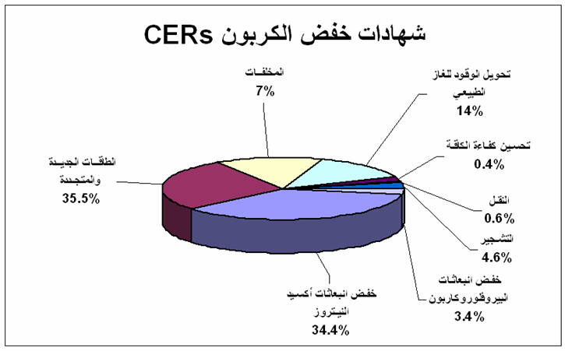
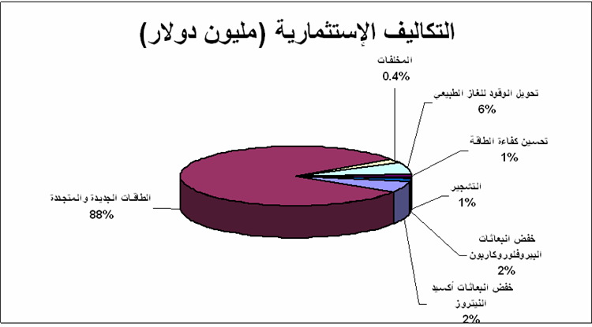
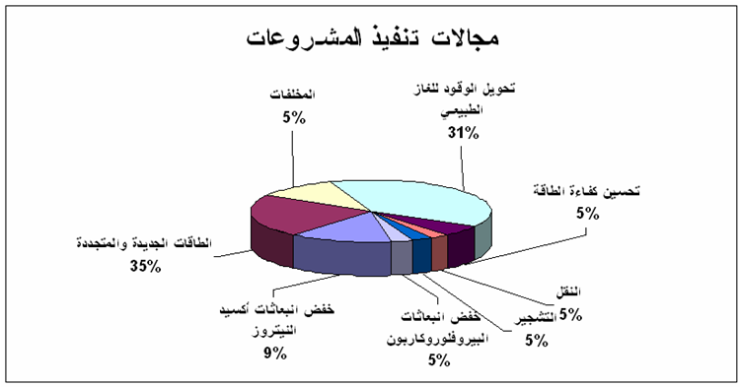

ثانياً: التأقلم والحماية Adaptation
أما بالنسبة لموضوعات التأقلم Adaptation مع آثار التغيرات المناخية المستقبلية فيتم التعاون فيها مع العديد من الجهات لدراسة آليات هذا التأقلم سواء عن طريق حماية الشواطئ أو تطوير واستنباط أصناف من المحاصيل الزراعية يمكنها النمو في ظل الظروف المناخية الناتجة عن تغير المناخ مثل الارتفاع في درجات الحرارة ، وزيادة ملوحة التربة وقلة الموارد المائية.
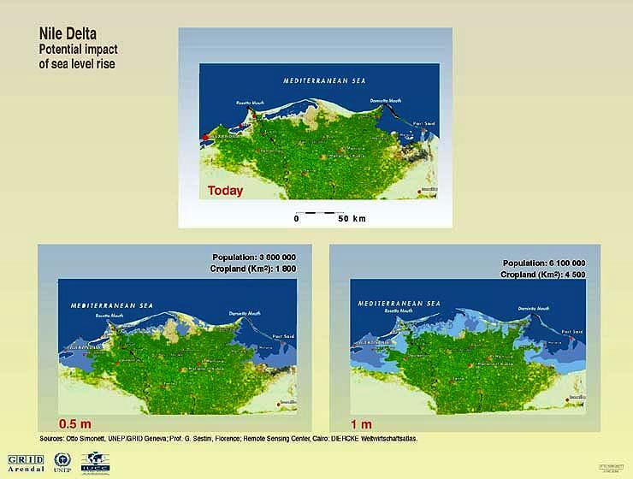
شكل (4): المخاطر المتوقع حدوثها على منطقة دلتا النيل نتيجة التغيرات المناخية التي تؤدي لارتفاع مستوى سطح البحر
أهداف السنوات الخمس القادمة 2007- 2015
- الانتهاء من إعداد تقرير الإبلاغ الوطني الثاني لاتفاقية الأمم المتحدة الإطارية للتغيرات المناخية ، حيث يتم من خلاله عمل حصر لغازات الاحتباس الحراري الناتجة من مختلف القطاعات في مصر بالإضافة إلى الوقوف على آخر تطورات الوضع فيما يخص التغيرات المناخية سواء من ناحية تأثيراتها على مختلف القطاعات أو الأبحاث العلمية التي أجريت في مصر عليها هذا بالإضافة إلى تحديد كيفية التعامل معها سواء بالتخفيف من غازات الاحتباس الحراري أو التأقلم مع تأثيرات التغيرات المناخية وكذا ما تم في مجال التعليم والإعلام وزيادة الوعي والبناء المؤسسي وتنمية القدرات في مجال التغيرات المناخية ودمج خطة العمل الخاصة بالأنشطة المذكورة في الخطة العامة للدولة .
- تصميم نموذج رياضي إقليمي لمحاكاة التغيرات المناخية لمنطقة حوض نهر النيل للتنبؤ بالوضع المستقبلي لتوفر الموارد المائية.
- تنفيذ مشروعات لتقييم التهديد ومخاطر التغيرات المناخية على مصر.
- تنفيذ مشروعات للتأقلم مع التغيرات المناخية على مصر في القطاعات المختلفة.
- تنفيذ مشروعات استرشادية للتخفيف من انبعاثات غازات الاحتباس الحراري تهدف إلى نشر استخدام تكنولوجيا الطاقة النظيفة مثل الطاقة الشمسية والوقود الحيوي.
- الترويج لتنفيذ أكبر عدد من المشروعات تحت مظلة آلية التنمية النظيفة لما لها من فائدة كبيرة في تحقيق التنمية المستدامة بالقطاعات المختلفة.
- تفعيل دور اللجنة الوطنية للتغيرات المناخية للمشاركة الايجابية في اجتماعات الاتفاقيات الدولية الخاصة بالتغيرات المناخية (اتفاقية الأمم المتحدة الإطارية – بروتوكول كيوتو) ، من خلال تقديم المقترحات والمشاركة في اللجان التفاوضية والموضوعات التي تهم مصر لمحاولة الحصول على تمويل للمشروعات من الصناديق المختلفة مثل صندوق تمويل مشروعات التأقلم ، ‌برنامج عمل السنوات الخمس ، الصندوق الخاص بتمويل مشروعات التغيرات المناخية وعدم فرض أي التزامات مستقبلياً.
المراجع
تقارير:
- التقرير التجميعي الثالث Third Assessment Report TAR الصادر من الهيئة الحكومية الدولية المعنية بالتغيرات المناخية Inter Governmental Panel on Climate Change IPCC2001
- تقرير الدراسات العلمية الصادر من الهيئة الحكومية الدولية المعنية بالتغيرات المناخية IPCC2001
- تقرير دراسات المردودات والتعرض والتأقلم الصادر من الهيئة الحكومية الدولية المعنية بالتغيرات المناخية IPCC2001
- تقرير السياسات اللازم إتباعها لتخفيف الأضرار الصادر من الهيئة الحكومية الدولية المعنية بالتغيرات المناخية IPCC2001

دراسات:
- El-Raey, M. : Vulnerability Assessment of the Coastal Zone of Egypt, to the Impacts of Sea Level Rise, 2002.

مواقع الكترونية:
- قاعدة بيانات GRID-Arendal التابع لبرنامج الأمم المتحدة للبيئة
- قاعدة بيانات معهد الموارد العالمية واشنطن الولايات المتحدة

مشروعات تم تنفيذها بجهاز شئون البيئة تحت إشراف وحدة التغيرات المناخية:
- حصر غازات الاحتباس الحراري والتقييم الاقتصادي للخفض UNEP/VTT
- برنامج الولايات المتحدة للدراسات القطرية United States Capacity Studies Program (USCSP)
- دعم خطة العمل الوطنية Support for National Action Plan (SNAP)
- المرحلة الأولى) تأهيل القدرات الوطنية في مجال التغيرات المناخية (
Capacity Building of National Capacity in Climate Change (Phase I)
- تأهيل القدرات الوطنية في مجال التغيرات المناخية (المرحلة الثانية)
Capacity Building of National Capacity in Climate Change (Phase II)
- دراسة الإستراتيجية القومية لآلية التنمية النظيفة National Study for Clean Development Mechanism
- مراجعة الطاقة والبيئة Energy Environment and Review
- استراتيجيات حصر غازات الاحتباس الحراري لقطاع المخلفات الصلبة في مصر
CIDA, GHG Inventory Strategies for Solid Waste Sector in Egypt
- استراتيجيات تقليل انبعاث غازات الاحتباس الحراري لقطاع المخلفات الصلبة في مصر
CIDA, GHG Emission Reduction Strategies for Solid Waste Sector in Egypt
- تحويل الموتوسيكلات ثنائية الأشواط للعمل بالغاز الطبيعي Egyptian Motorcycle Conversion Project
- برنامج تنمية القدرات الآلية للتنمية النظيفة Capacity Development for the Clean Development Mechanism

طبقاً لحصر غازات الاحتباس الحراري الذي انتهت مصر من تنفيذه عام 1999 والذي اعتمد على البيانات المتوفرة لعام 1990/1991
طبقاً للتقديرات الدولية (قاعدة بيانات معهد الموارد العالمية واشنطن الولايات المتحدة 2006) ، سوف تقوم مصر بتحديث الحصر الخاص بها خلال الثلاث سنوات القادمة
صورة منقولة عن الموقع الالكتروني لقاعدة بيانات GRID-Arendal التابع لبرنامج الأمم المتحدة للبيئة

